# 第一次小测

CBAD

12位AD，采样频率100KHz，问：采样时间间隔和量化误差

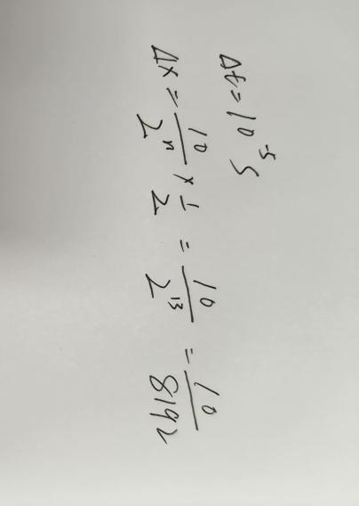







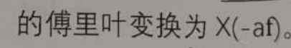

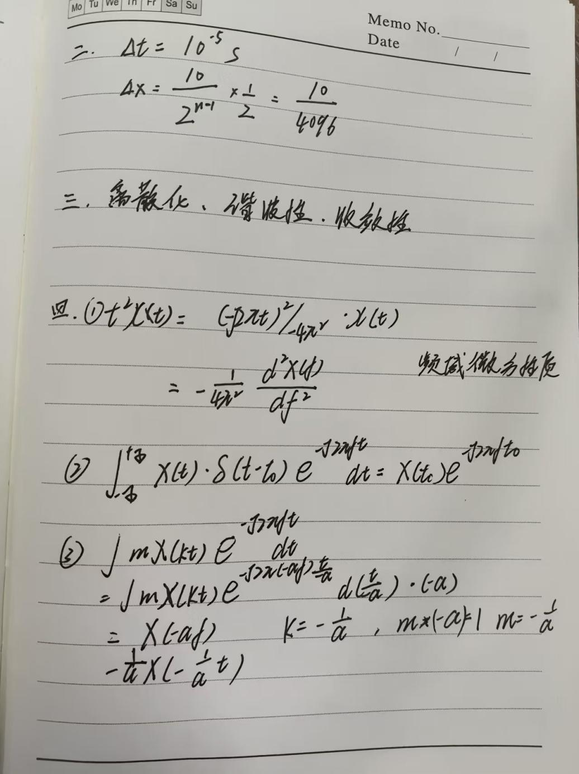

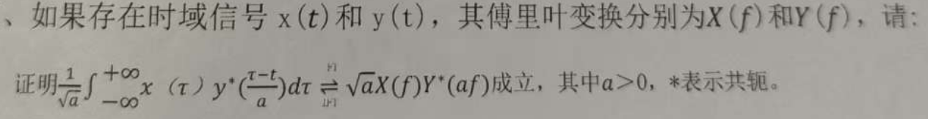

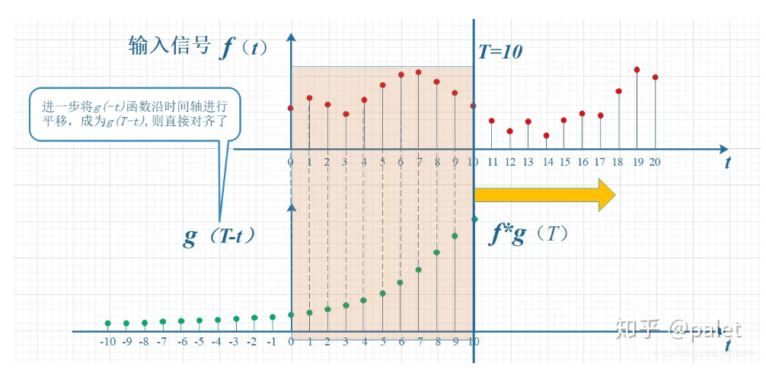

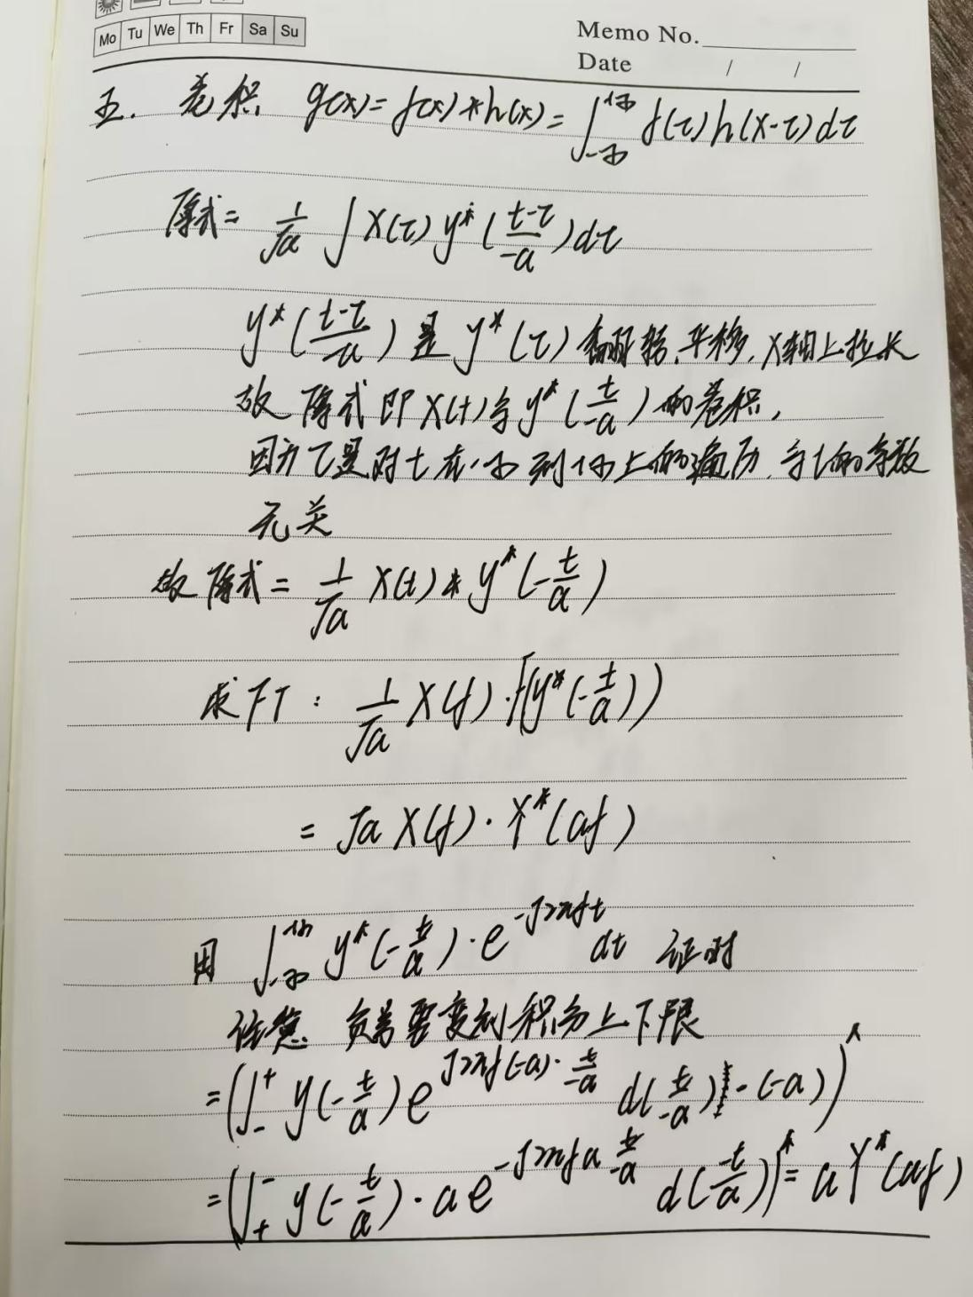

# 第二次小测

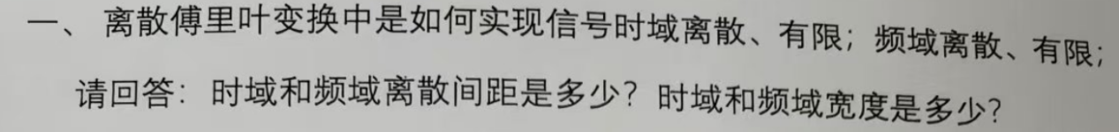

时域离散：采样



时域有限：窗函数截断

时域离散间距：采样间隔 $T_{s}$

时域宽度：设采样次数为 $N$ 则宽度为 $NT_{s}$

在进行时域离散化的时候采样频率 $f_{s}$ 和采样的次数 $N$ 是自定义的。

频域离散：离散傅里叶变化DFT

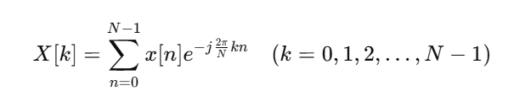

频域离散间距： $f_{s}$ 是采样频率, $N$ 是采样次数

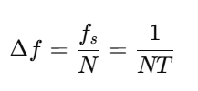

频域宽度： $0\sim f_{s}/2$。由于采样后的频谱是周期性的，实际的有效频率范围是从 0 到奈奎斯特频率

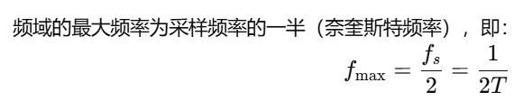

频域离散的参数，频域间隔的选择是根据时域周期化得到的，也就是将时域的有限长度的信号进行周期化，此时时域信号的周期就是时域宽度 $NT$，那么频域上的采样信号的间隔就是 $\frac{1}{NT}$。由此计算出频域宽度是 $f_{s}$。由于时域中只用了有限的 $N$ 个采样次数，所以DFT后，频域本身就是有限的，有 $N$ 个采样点，落在 $0\sim f_{s}$ 之间。

由于周期化是必要的，所以可以直接理解为频域离散的参数不是自己选择的，一旦定好时域离散的参数，频域也就定了。

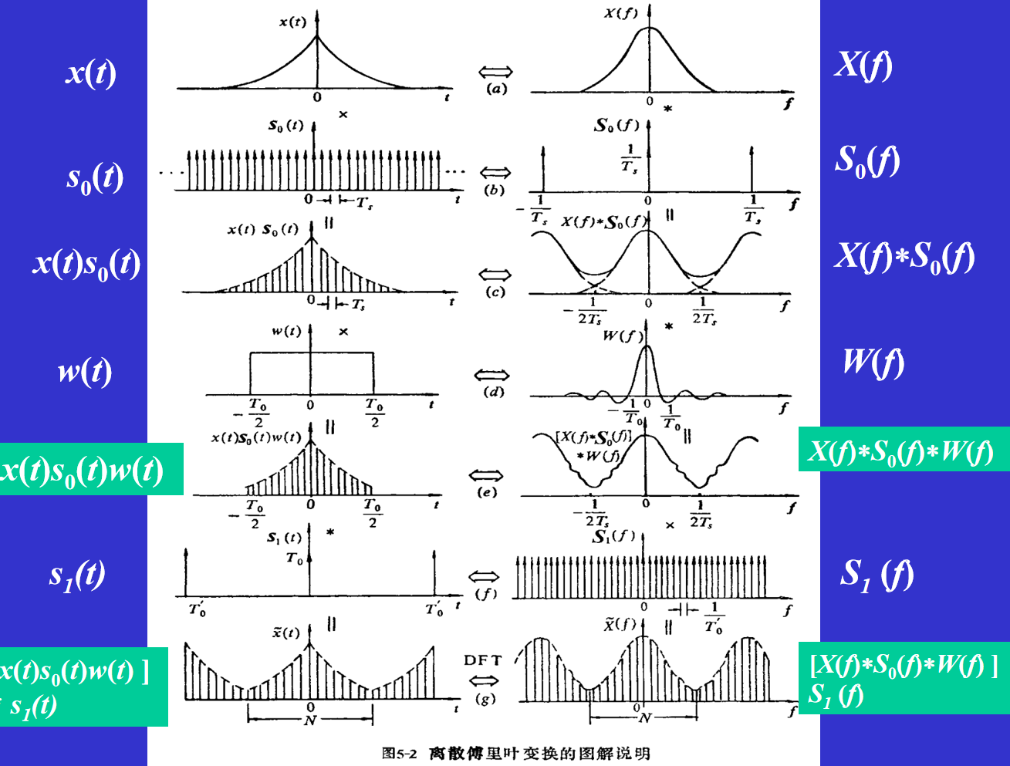



求解离散傅里叶变换（DFT）的基函数，连续傅里叶变换（CFT）的基函数。

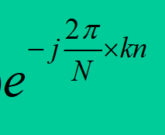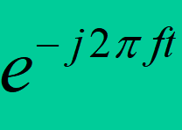



功率谱：可以识别信号的有用成分与噪声成分，排除噪声影响、功率谱可以明确指示出信号的主频率成分，通过谱峰位置可判断信号的频率特性。

能量谱：能量谱能够提供瞬态信号在频率域的详细信息，尤其适合于分析短时信号的频率特性、能量谱能够有效区分不同类型的信号，例如周期信号与非周期信号。

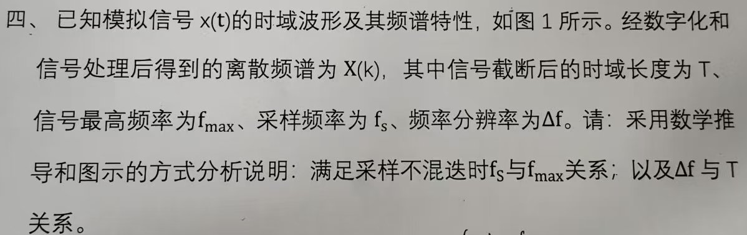

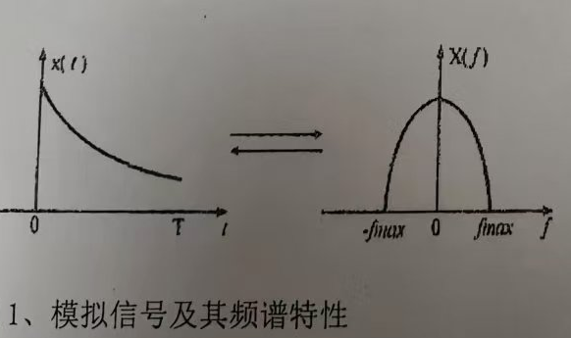

这里的T等于上面题中的NT，代表时域总长度而不是时域采样间隔长度。

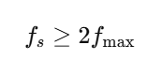

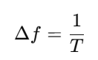

# 第三次小测

×√√√√；××√

1. 两个周期信号的线性叠加必然是一个周期信号。 （ ）

错

1. 相关滤波是基于“同频相关，不同频不相关”的原理而实现。 （ ）

对

1. 实信号的双边幅频谱为偶函数，而双边相频谱为奇函数。 （ ）

对

1. 实信号的自相关函数和自功率谱都为实偶函数。 （ ）

对

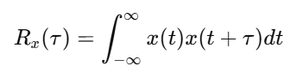自相关函数的值仅与时间延迟 τ有关。

用变量代换可以证明

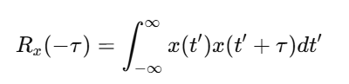

自功率谱：

1. 自相关函数可用于度量信号不同时间之间的相关性。 （ ）

对

它表示一个信号与其经过不同时间延迟的自身之间的相关性程度。

1. 输出和输入信号之间存在线性关系的系统必然是线性系统。 （ ）

错

线性关系：两个变量分别作为点的横坐标与纵坐标，其图象是平面上的一条直线，则这两个变量之间的关系就是线性关系

线性系统：y=kx是，而y=kx+b不是

1. 信号频域描述最大优势是在于能够得到比时域描述更多的信息。（ ）

错

二者只是不同角度来获取不同的信息

频域描述的主要优势在于，它可以更直观、清晰地展现信号的频率成分，这在某些场景下能够比时域描述提供更有用的信息，尤其是对于具有周期性或频率相关特征的信号。

时域关注信号的瞬时变化、时序特性

1. 若测试系统的议程为 $y(t)$ =tx(t)，该系统是线性系统。 （ ）

对

满足叠加性和齐次性，所以是线性系统





注：其不是时不变系统。

系统的线性是指对系统输入变量 x 与输出变量 y的线性而不是变化t

二、设信号x($t$)= $2\cos{(2πf_{0}t+π/6)+8\cos{(8πf_{0}t+π/9)}}$，其中 $f_{0}$ ≠0。当该信号输入到频响函数为H($f$)的某一线性时不变系统后，其输出信号为 $y(t)$，如图1所示。请：

在H($f$)已知的条件下，请求出该输入信号x($t$)与输出信号 $y(t)$ 的互功率谱密度函数 $S_{xy(f)}$。

x($t$)

y(t)

H($f$)

**图1信号与系统示意图**

单输入、单输出的理想线性系统





自相关函数在6-2题中求过，利用同频相关，不同频不相关，以及公式

不考虑相位



可以直接得到

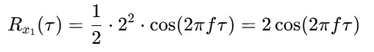



所以



根据余弦信号的傅里叶变换公式

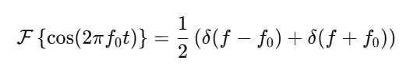



可以得到



然后乘以H（f）

方法二：根据定义功率谱密度函数与相关函数是傅里叶变换关系。

求相关函数

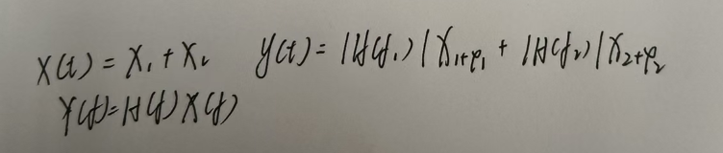

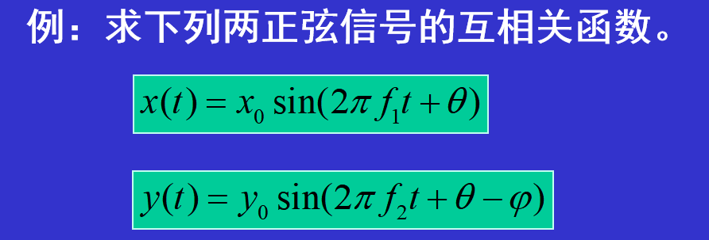

同频时结果如下

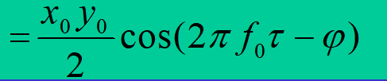

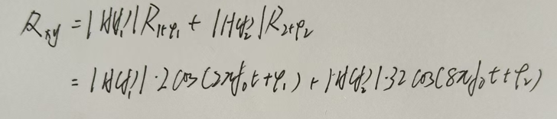

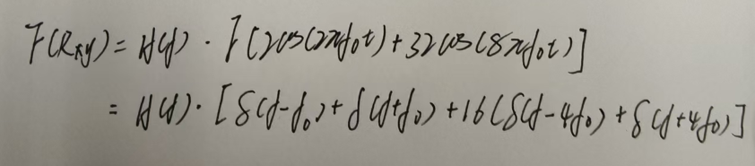

三、求解下面信号在频域中表达频谱函数 $X$ ($f$)并分别画出幅频图和相频图。

， 求X(0)及 $\int{\begin{aligned}+∞ \\ -∞\end{aligned}}X(f)df$ 的值。

求窗函数傅里叶变换：

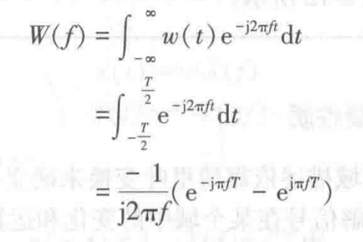

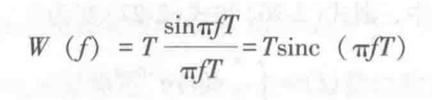

再乘以A

X（0）=AT

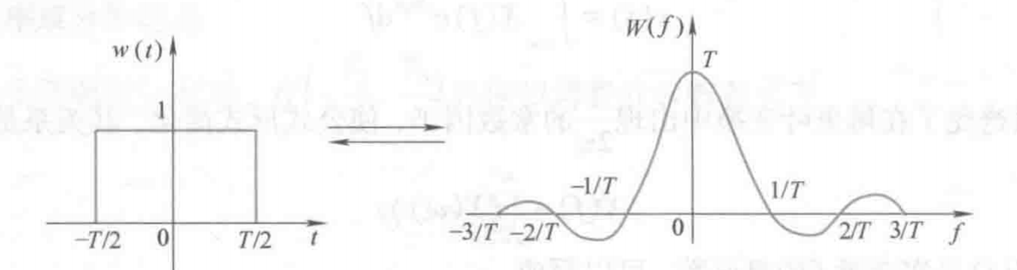



积分要利用sinc函数的性质

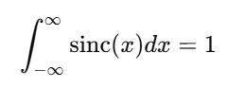



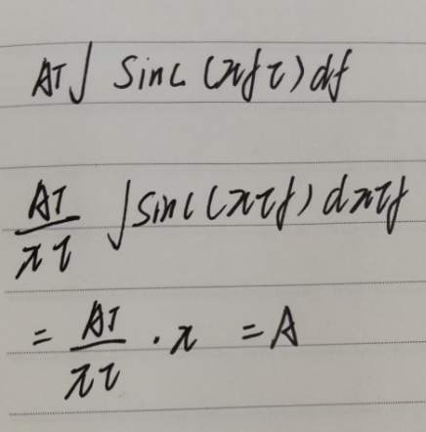

# 第四次小测

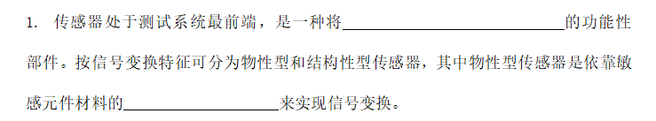

非电量转化为电量，



物理特性变化

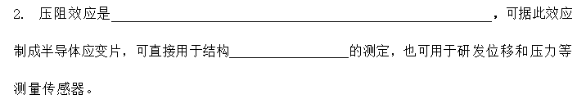

材料在机械应力作用下其电阻（电阻率）发生变化的现象/指单晶半导体材料在沿某一轴向受到外力作用时其电阻率发生改变的现象

应变或应力

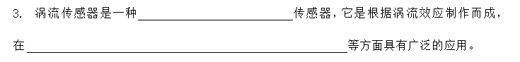

非接触式（电感式）

位移、厚度、振动、转速（漏题）

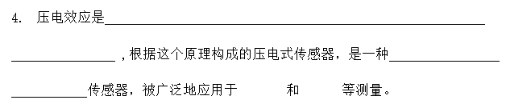

某些材料在受力形变时会在其表面产生电荷的现象/某些物质在受到外力作用时，内部发生极化，某些表面出现电荷形成电场

压电式，加速度，动态力

注：可逆换能器，可逆的意思是变形会产生电荷，有电荷会产生变形，显然不符合这里的答案。换能器就是能量转换的器件，是传感器中的一个部分，传感器一般单向的传感器，换能器如果原理可逆，一般反过来作为执行器，比如压电材料通交流电会产生振动。



力敏、压力、动态等等符合特性的词



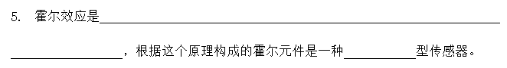

当电流通过磁场时，在垂直于电流和磁场方向上产生电势差的现象

磁敏



极距变换、面积变化、介质变化。

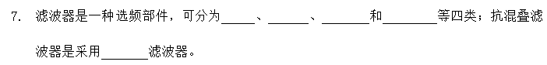

P150

低通滤波器、高通滤波器、带通滤波器、带阻滤波器

低通

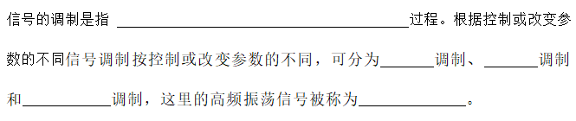

将低频信号加载到高频载波上以便于传输

幅值、频率、相位

载波

# 第五次小测

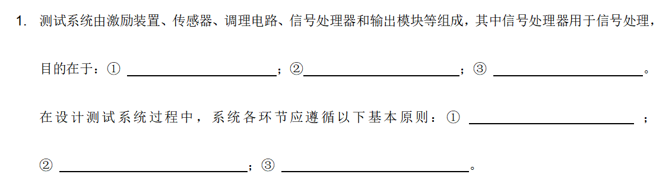

第六章开头：



第三章—测试装置的基本特性：

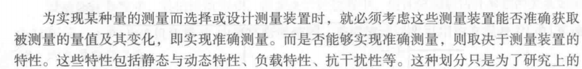

确定静态特性与动态特性、降低负载特性的影响、抗干扰特性要好。

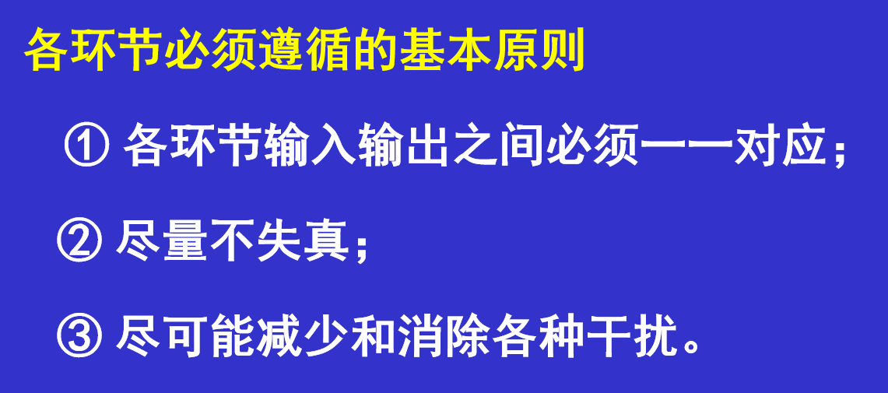

有了静态和动态特性才能分析满足不失真的条件。

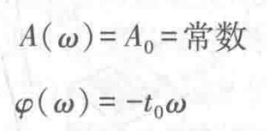

例如二阶系统中阻尼比的分析，就是基于其动态特性。

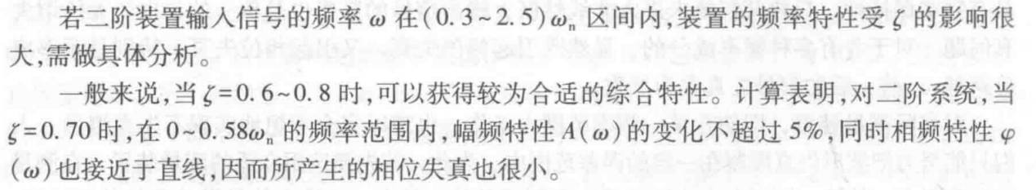

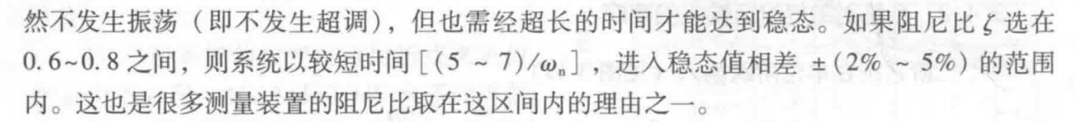

各环节输入输出之间降低负载特性是主要的。



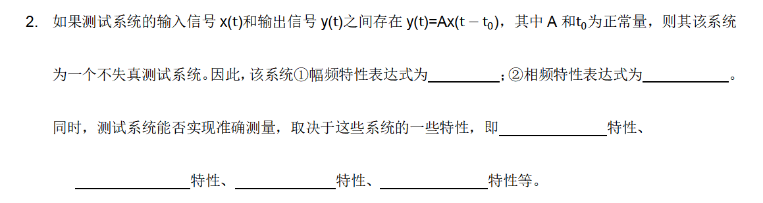

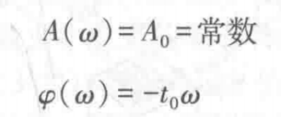

静态、动态、负载、抗干扰

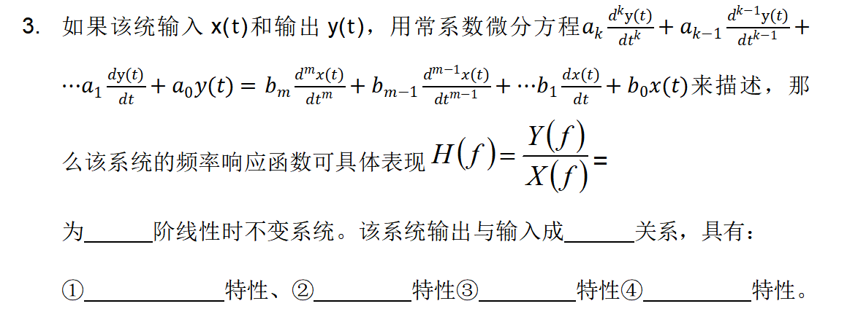

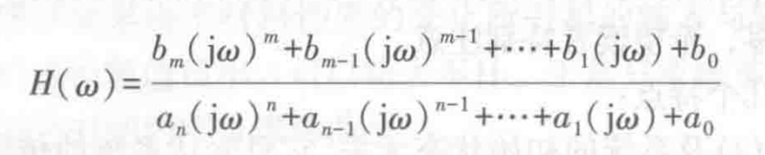

n换成k，注意不是n



k阶

线性关系

叠加、齐次（比例）、时不变、频率响应（线性系统对输入信号的各个频率分量独立处理，因此输入信号的频谱在经过系统后不会发生新的频率成分，只会在幅度或相位上发生变化。频率特性、频率保持特性等）

积分、微分：输入信号是某个函数的积分（导数），则输出信号也是该函数的积分（导数）

幅频特性、相频特性只是分析工具。

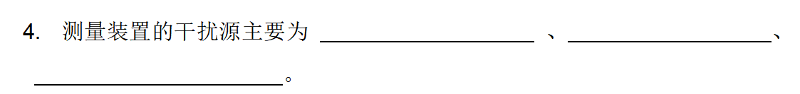

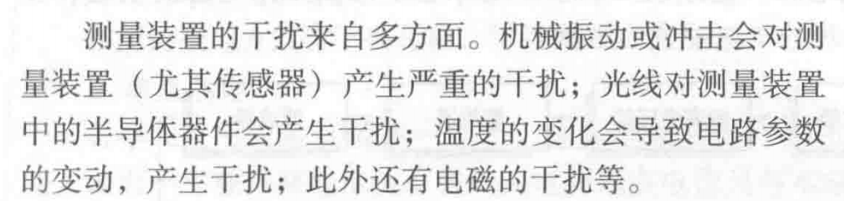

机械振动与冲击、热噪声、电磁干扰。

光线只是较为特殊的情况，其余三个在任何测量装置中都会产生，其中热最突出的表现是装置的散热设计，例如主机中的风扇，机箱内风道规划等等。

以下是途径不是干扰源。

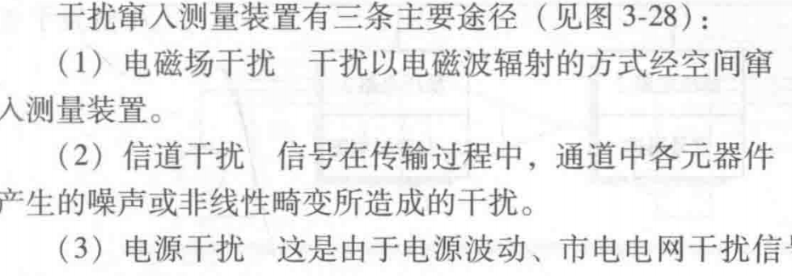

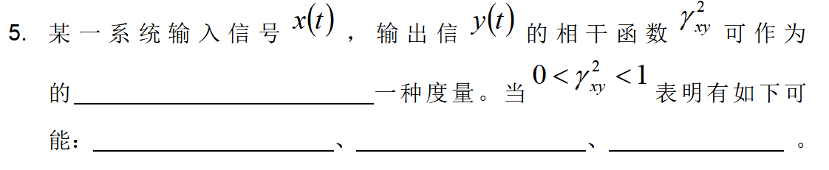

第六章：

相干函数：

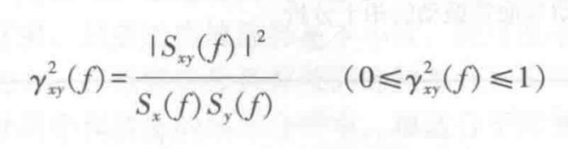



或者是：相干函数主要用于评估两个信号之间的频域相关性

